**ORGANICO DI DIRITTO ANNO SCOLASTICO 2017/2018 (Chiarimenti alla nota prot. 811 del 30 marzo 2017)**

**FUNZIONE DI ACQUISIZIONE “CLASSI SU CLASSI DI CONCORSO ATIPICHE” PER LE ISTITUZIONI SCOLASTICHE**

1. Entrando nella funzione, all’istituzione scolastica (esempio RMPC4100C), viene prospettato l’elenco degli indirizzi presenti nella scuola che prevedono per un insegnamento diverse classi di concorso: ad esempio per LI01 sono previsti 4 insegnamenti su cui concorrono più classi di concorso.

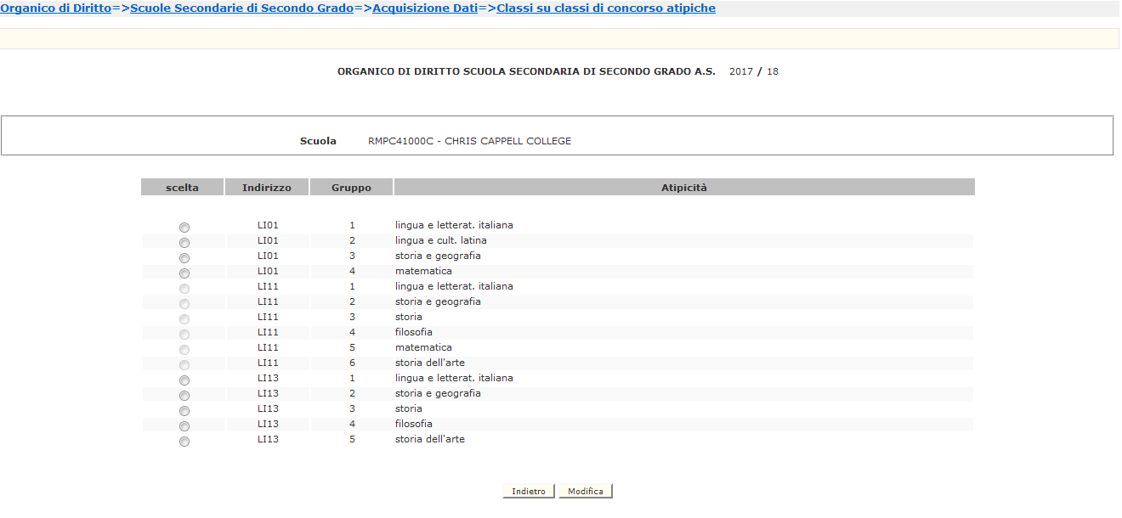

1. A fronte della selezione di LI01 gruppo 1, la scuola deve distribuire le classi acquisite tra le due classi di concorso che concorrono all’insegnamento di LINGUA E LETTERATURA ITALIANA (le classi di concorso sono state convertite nei nuovi codici, tenendo presente la tabella di confluenza pubblicata al link <http://www.istruzione.it/concorso_docenti/secondaria.shtml> ).

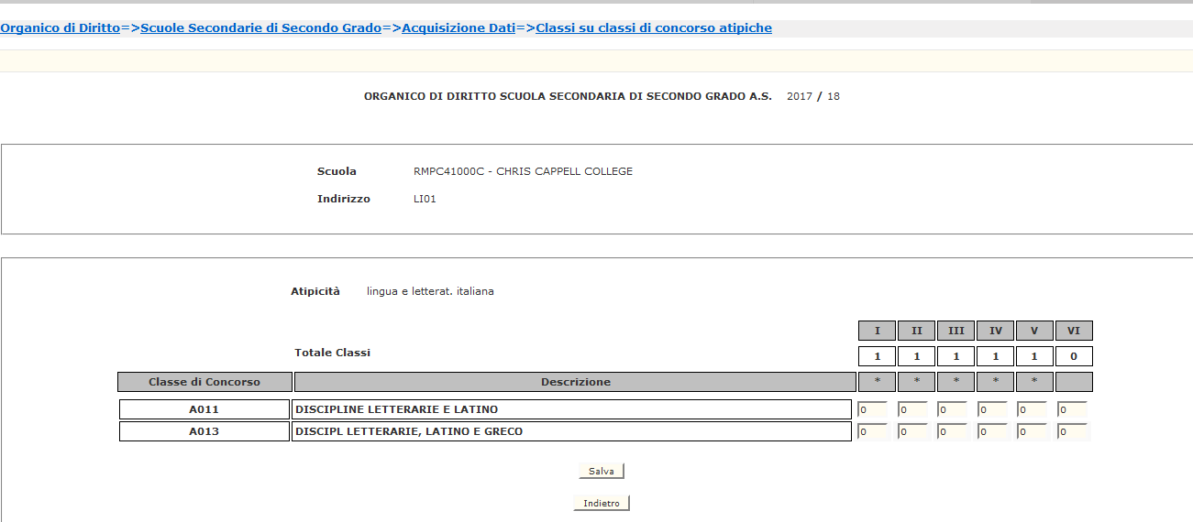

**Si precisa** che questa modalità vale per tutti gli indirizzi presenti a sistema, compresi gli indirizzi dei licei artistici e gli indirizzi dei professionali IP10 – IPAG – IPID.

**NUOVA CODIFICA INDIRIZZI DEI LICEI ARTISTICI**

Gli indirizzi dei Licei Artistici sono stati ulteriormente caratterizzati secondo la tabella:

|  |  |
| --- | --- |
| CODICE INDIRIZZO | DESCRIZIONE |
| LI05 | ARCHITETTURA E AMBIENTE |
| LIA6 | ARTI FIGURATIVE PLAST. SCULTOREO |
| LIB6 | ARTI FIGURATIVE GRAFICO PITTORICO |
| LIC6 | ARTI FIGURATIVE PLAST. PITTORICO |
| LI07 | AUDIOVISIVO MULTIMEDIA |
| LI08 | SCENOGRAFIA |
| LIA9 | DESIGN-METALLI OREFICERIA E CORALLO |
| LIB9 | DESIGN-ARREDAMENTO E LEGNO |
| LIC9 | DESIGN-CERAMICA |
| LID9 | DESIGN-INDUSTRIA |
| LIE9 | DESIGN-LIBRO |
| LIF9 | DESIGN-MODA |
| LIG9 | DESIGN-TESSUTO |
| LIH9 | DESIGN-VETRO |
| LI10 | GRAFICA |

Ad esempio il vecchio codice LI06 è ora caratterizzato in più indirizzi LIA6-LIB6-LIC6. Pertanto, gli **Uffici territoriali** devono prima individuare per ogni istituzione scolastica, la corretta caratterizzazione e inserirne il codice a sistema.

A seguito di detta operazione le **scuole** devono procedere per gli insegnamenti che prevedono diverse classi di concorso, alla distribuzione delle classi acquisite. A titolo di esempio si veda l’indirizzo LIA6:

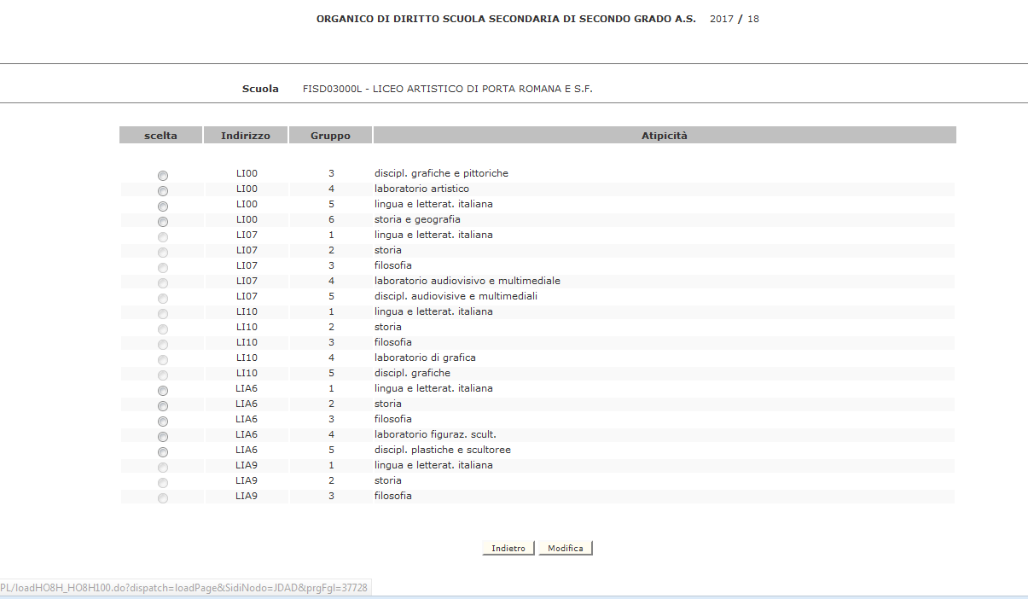

A fronte della selezione di LIA6 gruppo 5, la scuola deve distribuire le classi acquisite tra le due classi di concorso che concorrono all’insegnamento di DISCIPLINE PLASTICHE E SCULTOREE.

